**Projektisuunnitelma**

**Yleispätevä   
LAN-ilmoittautumis-järjestelmä**

|  |  |  |
| --- | --- | --- |
| Tredu | Ohjelmistotuotanto | Systeemityö ja projektityöskentely |
| Tekijä: Sonja Sundell | | Tulostettu: |
| Jakelu: Leena Järvenkylä-Niemi | | |
|  | | |
|  | | |
| Dokumentin tila: Valmis | | Muokattu: 2.2.2018 |
|  | |  |

**Versiohistoria**

|  |  |  |  |
| --- | --- | --- | --- |
| Versio | Päiväys | Tekijät | Selite (muutokset, korjaukset...) |
| 0.1 | 2.2.2018 | SS | Alettu tekemään |
| 1.0 | 2.2.2018 | SS | Valmis näytettäväksi |
|  |  |  |  |
|  |  |  |  |

SISÄLLYSLUETTELO

1 Taustaa

2 Tehtävä

3 Tulostavoitteet

4 Rajaukset

5 Ympäristö

5.1 Työntekijä ja asiakas: laite- ja ohjelmisto ympäristö

6 Työvaiheet

7 osatehtävät ja aikataulut

7.1 Osatehtäväluettelo

7.2 Aikataulu

8 Henkilöresurssit ja projektin organisaatio

9 Kustannukset

10 Työmenetelmät, kuvaaminen ja tiedottaminen

10.1 Dokumentit

10.2 Tallennukset

10.3 Kokoontumiset

10.4 Tiedottaminen

11 Riskit ja kesteyttämiskirteerit

11.1 Henkilöstöön liittyvät riskit

11.2 Laitteisiin liittyvät riskit

11.3 Keskeyttäminen

12 Laatu

1. Taustaa

Oppilaitos on järjestänyt jo vuosia LAN-tapahtumia ja niille pitäisi kehittää yhteinen ja helposti muokattava pohja, jonka avulla se toimii kaikissa tapahtumissa.

LAN-tapahtuman yleensä järjestää eri henkilöt ja tämän takia, että aikaa säästyisi, olisi hyvä olla yksi pohja jota kaikki sitten käyttävät. Muuttavat vain tietojaan siihen LAN-tapahtumaan liittyen.

1. Tehtävä

Projektin aikana kuuluisi dokumentoida ja suunnitella miten tämmöinen kyseinen sivusto voidaan tehdä, LAN-tapahtumille ja toimii pelkällä asioiden muokkauksella.

1. Tulostavoitteet

Tavoitteena on saada ennen hiihtolomaa valmiiksi suunnitelma, jonka avulla sitten tehdään tämä myöhemmin.

Laatutavoitteena on ajatella mahdollisimman toimiva sekä ulkoasullisesti hyvän näköinen.

1. Rajaukset

Projektin ensimmäiseen osaan ei kuulu toteuttaminen vaan pelkästään suunnitteleminen.

1. Ympäristö



* 1. Työntekijä ja asiakas: laite- ja ohjelmisto ympäristö

Työntekijällä on käytössään koneita, joissa on eri Windowsin versiota. Käytettävänään hänellä on Microsoft Office-Paketti sekä muita tarvittavia ohjelmia joita on jo koneessa asennettuna.

1. Työvaiheet

Työvaiheet päättymisaikatauluineen ovat seuraavat:

Esitutkimus 26.1.2018

Projektisuunnitelma 2.2.1018

Toiminnallinen määrittely 9.2.2018

Loppupalaveri 16.2.2018



1. osatehtävät ja aikataulut
   1. Osatehtäväluettelo

|  |  |  |  |  |
| --- | --- | --- | --- | --- |
| Task Name | Duration | Start | Finish | Resource Names |
| Yleispätevä LAN-ilmoittautumisjärjestelmä | 1 day | Fri 19.1.18 | Fri 26.1.18 | Sonja Sundell |
| **Esitutkimus** | **1,38 days** | **Fri 19.1.18** | **Fri 26.1.18** | **Sonja Sundell** |
| Esitutkimus-dokumentti | 3 hrs | Fri 19.1.18 | Fri 19.1.18 | Sonja Sundell |
| Haastattelumuistio | 1 hr | Fri 19.1.18 | Fri 19.1.18 | Sonja Sundell |
| Käsiteluettelo | 1 hr | Fri 19.1.18 | Thu 25.1.18 | Sonja Sundell |
| Käyttötapauskaavio | 2 hrs | Thu 25.1.18 | Thu 25.1.18 | Sonja Sundell |
| Pikaluonnos | 2 hrs | Thu 25.1.18 | Fri 26.1.18 | Sonja Sundell |
| Edistymisraportti | 2 hrs | Fri 26.1.18 | Fri 26.1.18 | Sonja Sundell |
| Ohjauspiste | 0 days | Fri 26.1.18 | Fri 26.1.18 | Sonja Sundell |
| Korjaukset | 3 hrs | Fri 26.1.18 | Thu 1.2.18 | Sonja Sundell |
| **Projektisuunnitelma** | **0,5 days** | **Thu 1.2.18** | **Fri 2.2.18** | **Sonja Sundell** |
| Projektisuunnitelma-dokumentti | 4 hrs | Thu 1.2.18 | Fri 2.2.18 | Sonja Sundell |
| Työvaiheet | 1 hr | Thu 1.2.18 | Thu 1.2.18 | Sonja Sundell |
| Osatehtävät ja aikataulut | 2 hrs | Thu 1.2.18 | Fri 2.2.18 | Sonja Sundell |
| Henkilöresurssit ja projekti organisaatio | 1 hr | Thu 1.2.18 | Thu 1.2.18 | Sonja Sundell |
| Edistymisraportti | 2 hrs | Thu 1.2.18 | Fri 2.2.18 | Sonja Sundell |
| Ohjauspiste | 0 days | Fri 2.2.18 | Fri 2.2.18 | Sonja Sundell |
| Korjaukset | 3 hrs | Fri 2.2.18 | Fri 2.2.18 | Sonja Sundell |
| Toiminnallinen määrittely | 8 hrs | Fri 2.2.18 | Fri 9.2.18 | Sonja Sundell |
| Edistymisraportti | 2 hrs | Thu 15.2.18 | Thu 15.2.18 | Sonja Sundell |
| Ohjauspiste | 0 days | Thu 15.2.18 | Thu 15.2.18 | Sonja Sundell |
| Korjaukset | 3 hrs | Thu 15.2.18 | Fri 16.2.18 | Sonja Sundell |
| Loppupalaveri | 0 days | Fri 16.2.18 | Fri 16.2.18 | Sonja Sundell |

* 1. Aikataulu

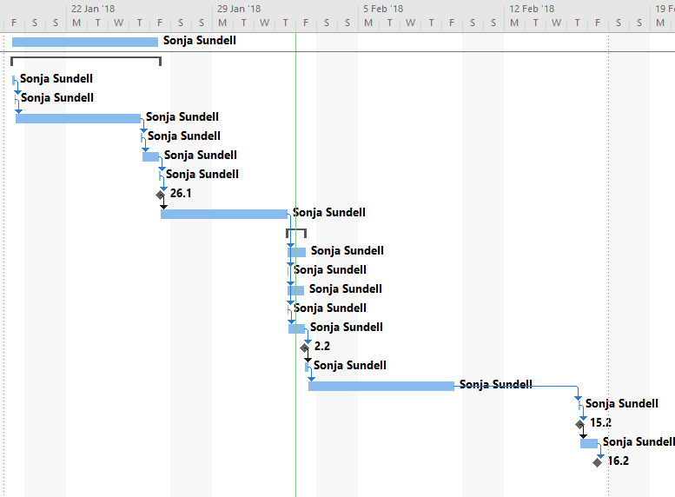

1. Henkilöresurssit ja projektin organisaatio



1. Kustannukset

|  |  |  |  |
| --- | --- | --- | --- |
| **Työkustannukset** | **Tuntikustannus** | **Tunnit** | **Kustannus** |
| **Sonja Sundell** | 12 € | 60 | 720 € |
| **Yhteensä** |  | 60 | 720 € |

1. Työmenetelmät, kuvaaminen ja tiedottaminen
   1. Dokumentit

Työstä tehdään ja tallennetaan sähköiseen muotoon seuraavat dokumentit:

* Kokouksista kokousmuistiot
* Edistymisraportit
* Esitutkimus
* Projektisuunnitelma
* Toiminnallinen määrittely
* Loppuraportti
* Sekä muut suunnitelmaan liittyvät tarvittavat dokumentoinnit
  1. Tallennukset

Dokumentit tallennettaan aluksi itselleen ja sitten siirretään GitHubiin.

* 1. Kokoontumiset

Kokoontumiset näkyvät ohjauspisteinä ja muita kokoontumisia pidetään vain tarvittaessa

* 1. Tiedottaminen

Projektipäällikkö ilmoittaa asiakkaalle/johtoryhmälle tilanteesta.

1. Riskit ja kesteyttämiskirteerit
   1. Henkilöstöön liittyvät riskit

|  |  |  |  |  |  |
| --- | --- | --- | --- | --- | --- |
| Riski | Vaka-vuus | Toden-näköisyys | Ensioire | Miten välttää | Miten selviytyä riskin toteutuessa |
| Sairastu-minen | 4 | 2 | Ilmoittaa että on kipeä |  | Jos aikataulu on liian tiukka, henkilö joutuu tekemään töitä kipeänäkin. |
| Myöhäs-tyminen | 3 | 2 | Ei ole ajoissa paikalla | Tulemalla ajoissa | Pitää odottaa, että henkilö saapuu paikalle. |
| Poissaolo | 4 | 2 | Ei tule paikalle | Tulemalla töihin | Tekemällä työt muulla ajalla, jos aikataulu on tiukka. |

* 1. Laitteisiin liittyvät riskit

|  |  |  |  |  |  |
| --- | --- | --- | --- | --- | --- |
| Riski | Vaka-vuus | Toden-näköisyys | Ensioire | Miten välttää | Miten selviytyä riskin toteutuessa |
| Tiedosto-jen häviä-minen | 5 | 2 | Tiedostojen puuttuminen | Varmuus-kopioi-  malla | Tehdä puuttuvat tiedostot uudestaan. |
| Ohjel-mien puute | 5 | 3 | Tarvittavaa ohjelmaa ei ole | Varmista-malla että kaikki tarvittavat ohjelmat ovat asennettuna | Koittaa saada tarvittavat ohjelmat jostakin hankittua. |

* 1. Keskeyttäminen

Projekti keskeytetään, mikäli arvioidaan, että suunnitelmaa ei voi saada valmiiksi tai se ei ole toteuttamisen kelpoinen.

1. Laatu

Dokumentit ovat selkosuomea sekä muutenkin helppolukuisia. Tätä pyritään tekemään sillä tavoin, että tehdään kaikki dokumentit samalla pohjalla ja samaan tyyliin. Sekä koko ajan mietitään, että tämä projekti tullaan jossain vaiheessa toteuttamaan.